9 4 opc owen and test v 0.2 int32 0x4

Работает opc server owen и тест система протокола motbus-rtu.

Отключим все ранее используемые теги!

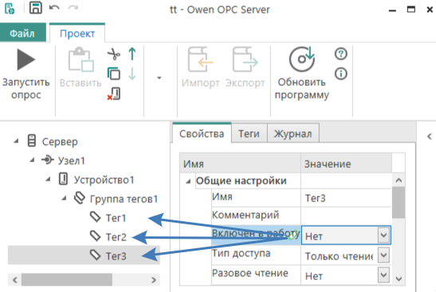
По пунктам!
Далее добавим тег

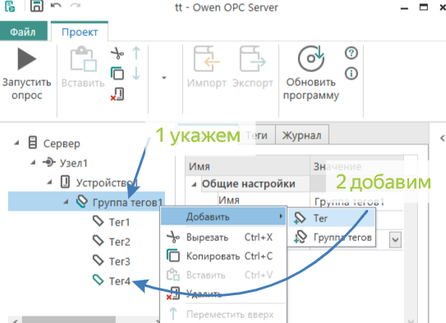
По пунктам!

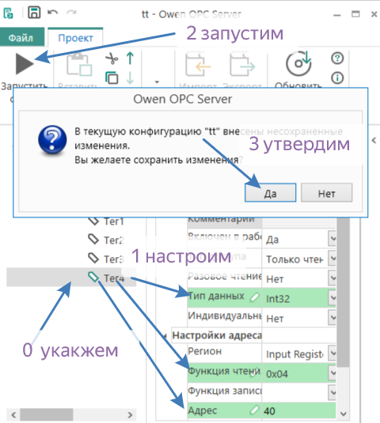 по пунктам!
Смотрим состояние

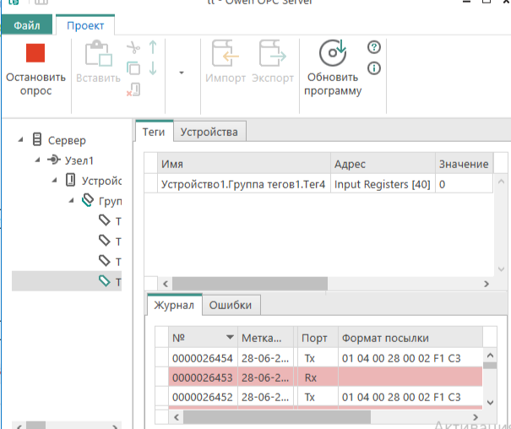
Запрос есть , а ответ нет!

Запустим тест систему

 запустим .
настроим
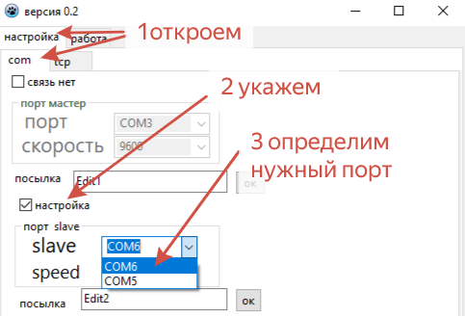
По пунктам!
Перешли в работу
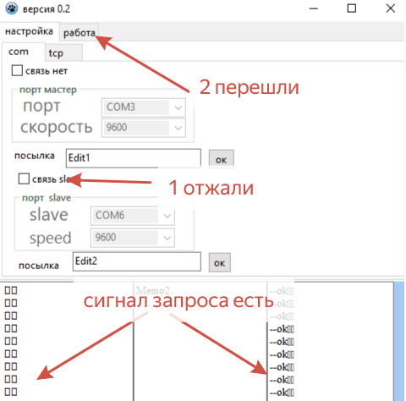

В разделе работа выполняем по пунктам!
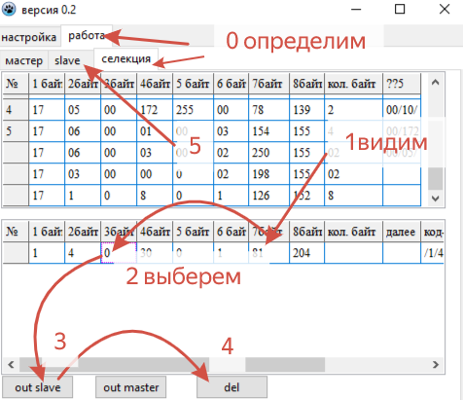
Выполняем по пунктам и в раздел slave переходим!
В разделе slave действия - настраиваем ответ!

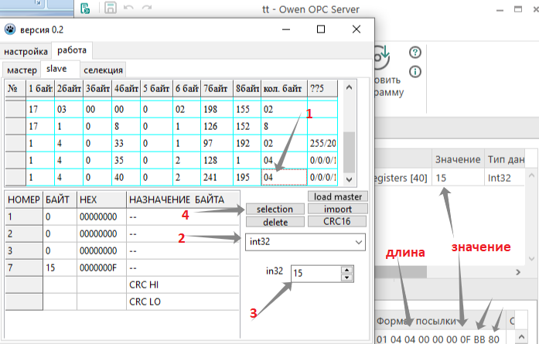
По пунктам - видим результат!

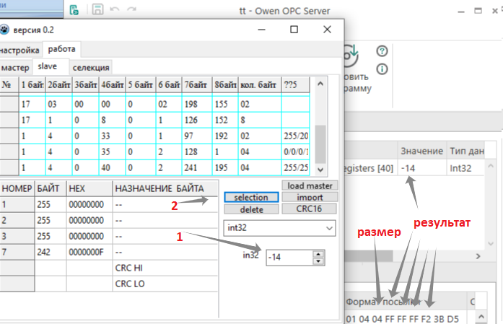
По пунктам!

